بسم الله الرحمن الرحيم
اعداد الاستاذ / فتح الرحمن السر محمد احمد 0121440335

المجال المغناطيسي للتيار الكهربي

بالرسم وضح شكل و اتجاه المجال المغنطيسي الناشئ من سلك مستقيم يحمل تيار ؟

بالرسم وضح اتجاه المجال الناشئ عن ملف لولبي ؟

بالرسم وضح اتجاه المجال الناشئ من سلك دائري يحمل تيار ؟

اذكر اسم و نص القاعدة المستخدمة في تحديد اتجاه المجال الناشئ من سلك مستقيم يحمل تيار

اذكر القاعدة المستخدمة في تحديد اتجاه المجال الناشئ من سلك دائري ؟

اذكر اسم القاعدة المستخدمة في تحديد اتجاه المجال الناشئ من ملف لولبي ؟

ضع علامة ( P ) أمام العبارات الصحيحة و علامة ( X ) أمام العبارات الخاطئة فما يلي :-
التسلا:-هي كثافة الفيض المغناطيسي التي تولد قوة مقدارها 1نيوتن على سلك طوله 1 متر ويمر به تيار شدته 1 أمبير ( )
تنعدم القوة المؤثرة على سلك يحمل تيارا كهربيا موضوعا في مجال مغناطيسي عندما يكون السلك عموديا على المجال ( )
تنحرف البروتونات المتحركة عموديا على مجال مغناطيسي ويتحدد اتجاهها حسب منطوق قاعدة فلمنج لليد اليسرى ( )
إذا مر تيار كهربائي في سلكين متوازيين تنشأ بينهما قوة ( )
القوة المؤثرة على شحنة تتحرك عمودياً على اتجاه مجال مغناطيسي تتحدد بقاعدة اليد اليمنى لفلمنج ( )
التسلا هي كثافة المجال المغناطيسي الناشئ عن مرور 10 ⁸ خط عموديا خلال سطح مساحته 1متر ² ( )
تقاس كثافة المجال المغناطيسي بوحدة ويبر/ متر².( )
تزداد كثافة المجال المغناطيسي الناشئ عن مرور تيار في سلك مستقيم بزيادة شدة التيار الكهربائي.( )
تنحرف ابرة البوصلة الموضوعة بالقرب من موصل يحمل تيارا كهربيا لان الموصل يولد حوله مجالا كهربيا ( )
تزداد كثافة المجال المغناطيسي الناشئ عن مرور تيار في سلك مستقيم بزيادة طوله.( )
إذا قذف نيوترون بسرعة مقدارها (ع) عموديا على مجال مغناطيسي منتظم كثافة تدفقه (ب ) فإنه
يتحرك داخل المجال في مسار دائري ( )
لا يتأثر السلك المستقيم الذي يمر به تيار مستمر بقوة مغناطيسية إذا كان موازياً لخطوط مجال مغناطيسي ( )
يتحرك الأيون في مسار دائري عندما يدخل عمودياً في مجال مغناطيسي ( )
تزداد شدة المجال المغناطيسي الناشئ عن مرور تيار في سلك مستقيم بزيادة شدة التيار الكهربائي فقط ( )
تقاس شدة المجال المغناطيسي بوحدة ويبر/متر2 ( )

ارسم دائرة حول الحرف الذي يشير إلي أفضل أجابة
ولج جسم مشحون بشحنة سالبة على اتجاه موازي لمجال مغناطيسي فعند زيادة سرعته فإن القوة المؤثرة عليه:
أ) تزداد ب) تقل ج) لا تتغير د) تنعدم
سلك مستقيم طوله 0.3 متر وضع موازيا على مجال مغناطيسي شدته 4×10⁻³ تسلا إذا مر به تيار شدته 2 أمبير فإن مقدار القوة المغناطيسية المؤثرة عليه بالنيوتن تساوي:
أ) صفر ب) 2.4 × 10⁻³ ج) 26.7×10⁻ ² د) 15
وحدة كثافة المجال المغناطيسي ب تساوي:
أ- وحدة قوة / ( وحدة شحنة × وحدة سرعة)
ب- (وحدة قوة × وحدة سرعة) / وحدة شحنة
- وحدة شحنة /( وحدة قوة × وحدة سرعة)
د- وحدة سرعة /(وحدة قوة× وحدة شحنة)
سلك طوله 80 سم و يمر به تيار شدته 2 أمبير وضع عموديا في مجال مغناطيسي كثافة فيضه 40 تسلا فان القوة المؤثرة عليه بالنيوتن تساوي
أ) 6.4 ب) 2800 ج) 64 د) 6400
سلكان متوازيان البعد بينهما 5 أمتار وطول كل منهما 10 سم ويمر بكل منهما تيار شدته 2 أمبير فان القوة المتبادلة بينهما تساوي ؟
أ- 2× 10⁻⁵ ب- 1 × 10⁻⁵ ج- 4× 10⁻⁵ د- 2× 10⁻⁷
جسم مشحون بشحنة سالبة ولج مجال مغنطيسي كثافته 1000 تسلا بسرعة
1 × 10 ⁶ متر / ث وكانت القوة المؤثرة عليه 32 × 10 ² نيوتن اوجد عدد الالكترونات فى هذا الجسم ؟
أ) 32 × 10 ¹⁹ ب) 32 × 10⁻ ¹⁹ ج) 2× 10 ⁻²⁰ د) 2× 10 ²⁰

عند زيادة سرعة شحنة تتحرك عمودياً على اتجاه مجال مغناطيسي فإن القوة المؤثرة عليها:
أ) تزداد ب) تقل ج) لا تتغير د) تنعدم
عندما يمر تيار كهربائي في سلك مستقيم يتولد مجال مغناطيسي على هيئة:
أ-خطوط مستقيمة ب- خطوط منحنية
ج-خطوط متقاطعة د-دوائر متحدة المركز يمر السلك بمركزها
عدد خطوط الفيض المغناطيسي التي تمر عموديا خلال وحدة المساحات هي:
أ-التسلا ب- الو يبر
ج- الفيض المغناطيسي د- كثافة الفيض
سلك معدني مستقيم يحمل تيارا كهربائيا شدته 2أمبير فان كثافة فيضه عند نقطة تبعد عن محوره 2سم يساوي بوحدة ويبر/ متر²:
أ- 4× 10⁻⁵ ب- 1 × 10⁻⁵
ج- 2× 10⁻⁵ د- 2× 10⁻⁷

علل لما يلي تعليلاً علمياً دقيقاً :
تنافر الاقطاب المغناطيسية المتماثلة وتجاذب الاقطاب المختلفة ؟ وضح وذلك بالرسم

حركة موصل يحمل تيار داخل مجال مغناطيسى ؟ وضح وذلك بالرسم

يتحرك الأيون في مسار دائري عندما يدخل عمودياً في مجال مغناطيسي

تنحرف الإبرة المغناطيسية عند مرور تيار كهربائي في سلك مستقيم بالقرب منها .

يتنافر سلكان متوازيان عندما يمر فيهما تياران في اتجاهين مختلفين.

في الشكل ادناه موصل يحمل تيار حدد اتجاه المجال

- في الشكل أدناه تم تحديد المجال حدد اتجاه التيار

في الأشكال أدناه موصل يحمل تيار حدد اتجاه حركة الموصل(القوة)

ت
×
ب

حدد اتجاه التيار
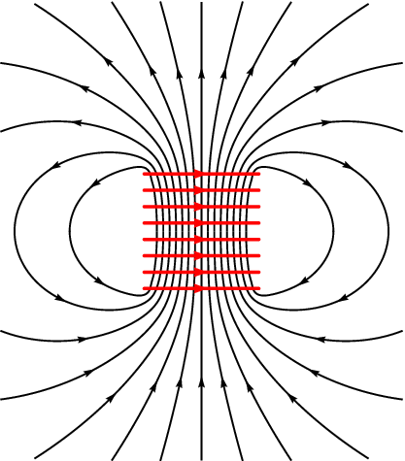
حدد اتجاه المجال

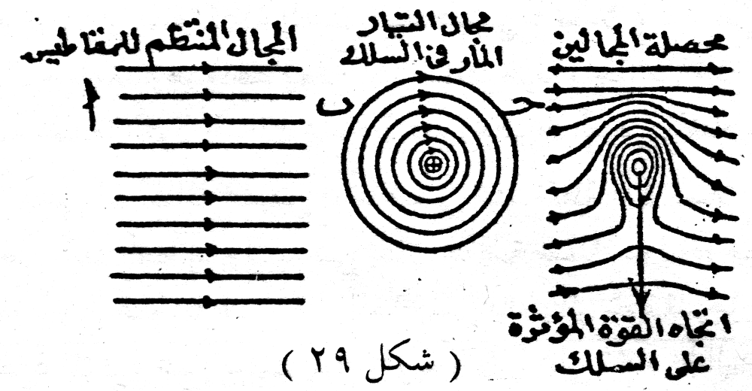
- في الأشكال أدناه حدد اتجاه القوة لشحنة متحركة اذا كانت
(الشحنة + ) (الشحنة – )
ع × × × × .......... ع × × × × ع .......... × × × × ع .......... × × × × ..........

احسب كثافة الفيض الناتج عن موصل يحمل تيار شدته 5 امبير عند نقطة تبعد عنه 5 سم واوجد
القوة المؤثرة على سلك طوله 1 متر ويحمل تيار شدته 50 امبير وضع فى تلك النقطة ؟

سلكان متوازيان البعد بينهما 5 امتار وطول كل منهما 10 سم ويمر بكل منهما تيار شدته 2 أمبير احسب القوة المتبادلة بينهما ؟

جسم مشحون بشحنة سالبة ولج مجال مغنطيسى كثافته 1000 تسلا بسرعة 1 × 10 6 متر / ث وكانت القوة المؤثرة عليه 32 × 10 2 نيوتن اوجد عدد الالكترونات فى هذا الجسم ؟

قذف جسيم الفا عمودياً في مجال شدته 10 –4 تسلا فكانت القوة المؤثرة عليه 96 × 10 –18 نيوتن احسب سرعة الجسيم والعجلة التى يتحرك بها ؟

في الشكل المقابل (a , b , c) ثلاث أسلاك حرة الحركة فإذا أمر بها تيارات كهربائية
متساوية الشدة -( ت ) في أي الاتجاهات يتحرك السلك ( b )
a
b
c

